预案编号：

潍坊福泰机械有限公司
突发环境事件应急预案

编制单位：潍坊福泰机械有限公司

二零一九年三月

突发环境事件应急预案批准页

本预案是潍坊福泰机械有限公司实施应急救援的规范性文件，用于指导潍坊福泰机械有限公司突发环境事件的应急救援行动，自批准之日起正式实施，潍坊福泰机械有限公司内所有部门均应严格遵守执行。

项目名称：潍坊福泰机械有限公司
突发环境事件应急预案

编写人： 安技环保科
审查人： 吕旭昌
批准人： 郝龙刚
批准人职务： 总经理
批准时间： 2019 年 3 月 日

目 录

第1章 总则 1
1.1 编制目的 1
1.2 编制依据 1
1.2.1相关法律法规 1
1.2.2技术规范 1
1.2.3 相关技术文件 1
1.3 适用范围 1
1.4 应急预案体系 1
1.5 应急工作原则 1
第2章 企业基本情况 1
2.1 基本情况 1
2.1.1企业概况 错误！未定义书签。
2.1.2地理位置 1
2.1.3 地理概况 1
2.1.4气象概况 1
2.1.5工程地质 1
2.1.6水文 错误！未定义书签。
2.1.7水文地质 错误！未定义书签。
2.1.8植被土壤 1
2.2 生产工艺及污染物分析 1
2.2.1主要生产工艺 1
2.3 污染物治理系统 1
2.3.1废水 1
2.3.2废气 1
2.3.3固体废弃物 1
2.4 原辅材料基本情况 1
2.4.1主要物质理化性质 1
第3章 企业环境风险评估 1
3.1 环境事件风险源评估 1
3.2 环境事件风险级别确定 错误！未定义书签。
第4章 企业应急组织机构 1
4.1应急救援指挥机构 1
4.1.1应急救援指挥部 1
4.1.2指挥部职责 1
4.2应急救援工作组 1
4.2.3应急救援工作小组 1
第5章 事件预防与预警 1
5.1 环境风险管理制度 1
5.2 事件分级 1
5.3 预警发布与解除 1
第6章 应急响应 1
6.1 响应分级 1
6.2 响应程序及处置措施 1
6.2.1一级事件响应程序及处置措施 1
6.2.2二级事件响应程序及处置措施 1
6.2.3 夜间响应 1
6.2.4 应急监测 1
6.3 应急结束 1
6.3.1 应急结束条件 1
6.3.2 应急结束程序 1
6.3.3 追踪监测 1
第7章 信息公开 1
第8章 后期处置 1
8.1 善后处置 1
8.1.1 事故现场保护 1
8.1.2 事故现场处理 1
8.2 后期污染物处置 1
8.2.1事故固体废物的处置 1
8.2.2事故消防废水的处置 1
8.3 调查与评估 1
8.4 恢复生产 1
8.5 应急总结 1
第9章 应急保障 1
9.1 人力资源保障 1
9.2 财力保障 1
9.3 物资保障 1
9.4 医疗卫生保障 1
9.5 交通运输 1
9.6 治安维护保障 1
9.7 通信保障 1
9.8 科技支撑保障（专家库） 1
9.9 应急救援体系保障 1
第10章 突发环境事件应急预案管理 1
10.1 环境预案编制 1
10.2 环境预案评审 1
10.3 环境预案修订 1
10.4 环境预案发布 1
10.5 环境预案备案 1
10.6 环境预案实施 1
10.7 应急预案培训 1
10.8 应急预案演习 1
第11章 危险化学品专项应急预案 1
11.1 突发环境事件处置程序 1
11.2 主要污染物种类 1
11.3 预防措施 1
11.4 危险化学品库应急物资储备 1
11.5 危险化学品库日常风险防范 1
11.6 危险化学品突发环境事件 1
11.7 危险化学品事件应急响应 1
11.7.1一级危险化学品事件应急响应 1
11.7.2二级危险化学品事件应急响应 1
第12章 危险化学品现场处置方案 1
12.1 事故可能发生的区域 1
12.2 事故可能发生的时间 1
12.3 事故前可能发生的征兆 1
12.4 危险化学品泄漏、火灾、爆炸应急处置 1
第13章 附则及附件 1
13.1 相关名词定义 1
13.2 附件 1
13.2.1企业营业执照 1
13.2.2企业平面布置图 1
13.2.3企业地理位置及周边环境风险受体分布图 1
13.2.4企业雨水、污水等所有排水最终去向图 1
13.2.5我厂现有的环境应急物资清单 1
13.2.6企业危险废物处置合同 错误！未定义书签。

第1章 总则

1.1 编制目的
为规范和加强潍坊福泰机械有限公司对突发环境事件的综合处置能力，贯彻落实“预防为主、综合治理”方针，促进企业进行突发环境应急预案体系建设，充分发挥应急预案在事故预防和应急处置中的作用，切实提高企业的应急处置能力，明确各个部门的应急工作职能，及时、科学、有效地指挥、协调应急救援工作，提高应急救援反应速度，确保迅速有效地处理各类突发环境事件，实现应急救援“快速、有序、有效”，将事故对人员、财产和环境造成的损失降至最小程度，最大限度地减少对环境的影响，特制定本预案。
本预案为我厂在环境事件预报或发生时，必须遵守的基本程序、组织原则及实施方案。我厂各部门应依据本预案和各自实际情况制定相应的应急措施和成立相应的应急机构，确保人员到位、措施到位、物资到位、行动到位。

1.2 编制依据

1.2.1相关法律法规
（1）《中华人民共和国突发事件应对法》2007年11月1日起施行，主席令第69号；
（2）《中华人民共和国环境保护法》2015年1月1日起施行，2014年4月24日第十二届全国人民代表大会常务委员会第八次会议修订；
（3）《中华人民共和国水污染防治法》2008年6月1日起施行，主席令第87号；
（4）《中华人民共和国大气污染防治法》2000年9月1日起施行，主席令第32号；
（5）《中华人民共和国固体废物污染环境防治法》2005年4月1日起施行，主席令第31号；
（6）《中华人民共和国职业病防治法》2011年12月31日起施行，主席令第52号；
（7）《中华人民共和国消防法》2009年5月1日起施行，主席令第6号；
（8）《危险化学品安全管理条例》2011年12月1日起施行，国务院令第591号；
（9）《使用有毒物品作业场所劳动保护条例》2002年5月12日起施行，国务院令第352号；
（10）《企业事业单位突发环境事件应急预案备案管理办法（试行）》环发[2015]4号，环保部，2015年1月8日；
（11）关于印发《企业突发环境事件风险评估指南（试行）》的通知，环办[2014]34号，2014年04月03日；
（12）《突发事件应急预案管理办法》（环保部令第34号），2015年6月5日；
（13）《关于进一步加强环境影响评价管理防范环境风险的通知》，环发[2012]77号；
（14）《危险化学品建设项目安全监督管理办法》（安全监督总局令第45号）；
（15）《中华人民共和国安全生产法》， 2014年12月1日；
（16）《危险化学品名录》（2015版）。

1.2.2技术规范
（1）《建设项目环境风险评价技术导则》（HJ/T169-2004），2004年12月11日起施行；
（2）《重点环境管理危险化学品环境风险评估报告编制指南(试行)》（环办[2013]28号）；
（3）《企业突发环境事件风险评估指南 (试行)》（环办[2013]34号）；
（4）《危险化学品重大危险源辨识》（GB18218-2014），2014年7月1日起施行；
（5）《化学品环境风险防控“十二五”规划》（环发[2013]20号）；
（6）《重点监管危险化学品化工工艺目录》（2013年完整版）；
（7）《安全标志及其使用导则》；
（8）《消防安全标志设置要求》；
（9）《常用化学危险品贮存通则》。

1.2.3 相关技术文件
（1）《国家突发环境事件应急预案》（国办函[2014]119号），2014年12月29日；

1.3 适用范围
本预案适用于我厂范围内发生的以下各类突发环境污染事件的应急响应：
1.生产过程中因意外事故造成的突发性环境污染事故；
2.生产原辅材料及产品贮存过程中突发性的环境污染事故；
3.其他未达环保要求直排污染物引起的环境污染事故。

1.4 应急预案体系
本预案与我厂其他专项应急预案相并列，与《潍坊突发环境事件应急预案》、《潍坊高新区突发环境事件应急预案》相衔接。
潍坊福泰机械有限公司
其他应急预案及现场处置方案
潍坊福泰机械有限公司
突发环境应急预案
高新区突发环境应急预案
潍坊市突发环境应急预案
潍坊市突发环境应急预案

1.5 应急工作原则
1.以上为本，强化管理；
2.统一领导，分级负责；
3.依靠科学，依法规范；
4.发挥优势，保障安全；
5.加强引导， 依靠科技。

第2章 企业基本情况

2.1 基本情况
潍坊福泰机械有限公司始建于2003年3月10日，法人代表孙希玲，注册资金200万元，经营范围主要是沟槽管件、阀门的生产与销售。 按照公司发展的需要，公司利用厂区现有建筑进行建设，不新建建筑，淘汰部分人工造型，采用短流程铸造工艺替代常规的熔炼铸造工艺，新上中频电炉、造型线、砂处理线、水性漆喷漆线及其它配套设备81台套。扩建后全厂产能为消防管件、接头15000t/a。

2.1.2地理位置
我厂位于潍坊市奎文区钢城工业园，南临潍莱高速，西邻潍坊特钢厂，北邻胶济高铁，东临农田。原有建筑面积30000㎡，其中：生产车间10096㎡，办公用房2000㎡，其他设施建筑1600㎡。
根据周围环境特征，确定我厂环境风险受体为大气、土壤和水！

表2-1企业周边环境风险受体情况
序号 | 名称 | 方位 | 距离( m ) | 人数 | 备注
序号 | 名称 | 方位 | 距离( m ) | 人数 | 备注
1 | 后车村 | 东 | 300 | 1000
2 | 蛤蟆屯村 | 南 | 1500 | 430
3 | 张家官庄村 | 西北 | 1300 | 680
4 | 于家官庄村 | 东北 | 1540 | 1280
5 | 前车村 | 东南 | 542 | 320
6 | 李村 | 西北 | 2000 | 280
7 | 东黄门庄 | 西南 | 1030 | 390
2.1.3 地理概况
潍坊市位于山东半岛中部，北纬35°43′~37°26′，东经118°10′~102°01′，南依泰沂山脉，北临莱州湾，东与青岛、烟台两市相接，西与东营、淄博两市为邻，是连接山东沿海与内陆地区的交通枢纽城市。 高新区区位优越，地势平坦，交通便利。济南至青岛、潍坊至莱阳两条高速公路横贯高新区；青岛、济南两个国际机场分别距高新区120和180公里，车程只有70分钟和120分钟；高新区200公里范围内有青岛、烟台、日照等国际客货港口；潍坊机场、潍坊海港已建成投入运营；东西横贯山东半岛的胶济铁路复线沿高新区而过，客货运输便捷。潍坊福泰机械有限公司位于潍坊高新技术产业开发区钢城工业园现有厂区内。

2.1.4气象概况

潍坊市属于暖温带季风型半湿润气候区，背陆面海，年平均降雨量536.6mm，四季分明，光照充足，年平均气温12.3℃。1月份为全年最冷月，平均气温为-3.2℃；7月份为最热月，平均气温为25.6℃。春季升温迅速，秋季降温幅度大，无霜期为198.4天。年平均相对湿度64%，年平均日照时数2800小时，最大积雪深度20cm。最高绝对大气压1019.3hPa，最低绝对大气压995.8hPa，平均绝对大气压1009.9hPa。区域常年主导风向为南风，频率为15%，年平均风速为3.7m/s。

2.1.5地质、水文

潍坊市区河流分潍河、白浪河和虞河三大水系，均依地势自南向北流入渤海莱州湾，多系季节性河流。 潍河：古称潍水，发源于莒县箕屋山，上游流经莒县、沂水、五莲，从五莲北部进入潍坊市，流经诸城、高密、安丘、坊子、寒亭6市区，在昌邑市下营镇入渤海莱州湾。干流全长246公里，支流143条，其中较大支流有潍汶河和渠河。潍河总流域面积6376平方公里，是潍坊的母亲河。流域中峡山水库是山东省第一大水库。
白浪河：流经山东省潍坊市城区的一条最为重要的河流，横穿昌潍大平原，白浪河的前身是潍坊老城的护城河，河水自南向北缓缓流过市中心，把潍城和奎文两区分隔开来，将潍县劈为东、西两半。流域面积1237平方公里，上游发源于潍坊市昌乐县打鼓山，流经潍坊市坊子区、潍城区、奎文区和寒亭区，最后经寒亭区央子镇流入渤海莱州湾。全长127公里，其中城区段21.7公里。 虞河：虞河发源于灵山，全长80公里，是流经潍坊市区的三条河流之一 ，虞河是贯穿潍坊市区南北的一条河流，全长12.7公里。是潍坊城区主要的污水排放干道之一。 生活污水，经化粪池处理后，排放市政污水管网；生产废水排入自建的污水处理站，处理达到后排入市政污水管网。废水经市政污水管网排入潍坊市上实环境潍坊高新开发区污水处理厂处理，处理后就近排入浞河。 浞河是虞河的支流，位于山东省潍坊境内，是一条季节性河流。发源有二处：一处是西浞河，发源于车留庄乡常令公山西坡，经潍坊高新区，在区建有马宿水库1座；另一处东浞河发源于坊子区涌泉南赵庄，流经坊子区、潍坊高新区。两河在寒亭镇仓上（村）北汇为虞河，经寒亭区，入昌邑境内，在潍北农场四分场处注入渤海，全长33公里，河床宽50米，流域面积35平方公里，流量为140立方米/秒。 本项目距离潍坊市水源地较远，而且该地地下水的流向为由南向北偏东方向，本项目位于水源地的下游方向，所以，该项目的排污对该区域的水源地基本无影响。

2.1.6植被土壤
周围1千米植物受人类生产和生活长期影响，已无地带性自然植物优势群落等存在，代之于人工栽培或次生植物群落东广泛分布，同时已不具有原始野生动物生境。

2.2 生产工艺及污染物分析

2.2.1主要生产工艺
其工艺流程图见2-1。
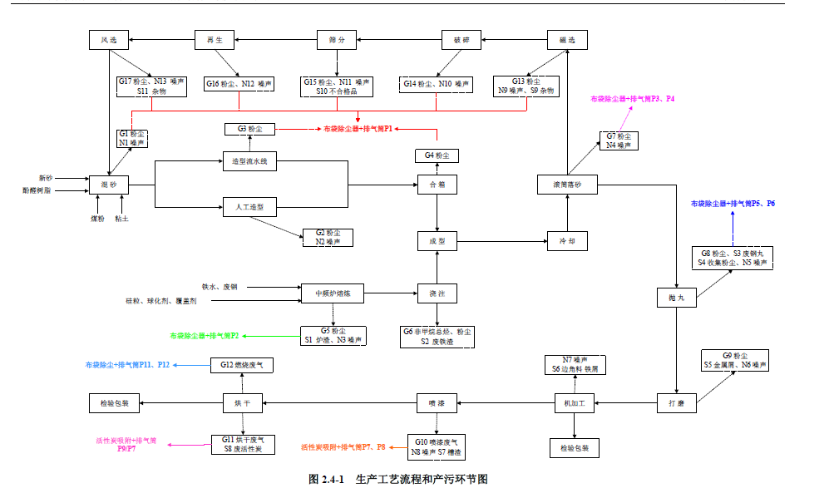
图2-1 企业生产工艺

2.3 污染物治理系统

2.3.1废水
我厂雨污分流、清污分流、分类处理。产生的废水主要为生活污水。
2.3.1.1雨水
我厂雨水经地槽管网收集后，通过厂区雨水排放口集中排入市政雨水管网。
2.3.1.2生活污水
生活污水经化粪池滞留沉淀处理后市政污水管网排入上实环境高新(潍坊)污水处理有限公司污水处理厂进行深度处理后排入浞河。本项目化粪池采取严格防渗措施，对地表水和地下水影响较小。
2.3.2废气
拟建项目运营期间主要大气污染源包括：混砂、造型（人工造型、造型流水线）、合箱、滚筒落砂等粉尘，抛丸粉尘，打磨粉尘，电炉熔炼烟尘、浇注烟尘及非甲烷总烃，砂处理（磁选、破碎、筛分、风选、再生）粉尘，喷漆、烘干产生的非甲烷总烃，成型生物质燃烧废气。 查阅工业污染源产排污系数手册（第九分册），铸铁件，生铁、废钢为原料，≤15000吨/年时，烟尘约0.6kg/吨产品，工业粉尘产生量为32kg/吨产品。项目扩建产能15000吨，烟尘产生量约9t/a、粉尘产生量约480t/a。 1、混砂、造型、合箱、砂处理粉尘（G1~G4、G12~G16） 项目造型车间主要原料为新砂、再生砂、粘土、煤粉，生产过程中混砂、造型工序会产生粉尘，主要成分为二氧化硅尘等。

2.3.3固体废弃物
拟建项目运营期间主要固体废物包括工业废物和生活垃圾。工业废物又分为一般性工业废物和危险废物，一般性工业废物主要有炉渣（S1）、废铁渣（S2）、废钢丸（S3）、边角料及金属屑（S4、S5）、砂处理线中杂质（S8、S10）及不合格品（S9）；危险废物主要有沾漆槽渣（S6）、废活性炭（S7）、空压机含油废液、油抹布、废切削液、废水性漆桶等。
固体废物基本情况见表2-3。

表2-3 固体废物基本情况
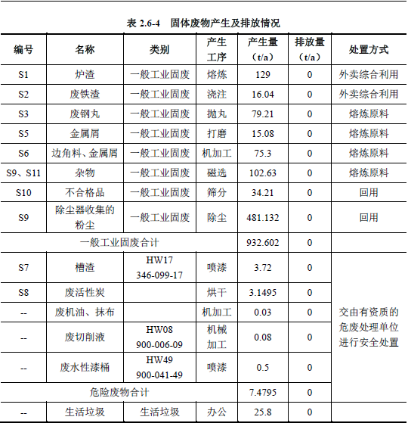

2.4 原辅材料基本情况
本公司生产过程中使用的原材料为水性铸件漆、铁水、砂、生物质颗粒燃料，本项目无其他危险化学品，不涉及有毒物质，因此，本项目不构成重大危险源。

2.4.1主要物质理化性质
1、铁水
铁水是液态铁的俗称，它的成分是单质铁，为纯净物，是液态的铁，铁的熔点为1534℃，是吸热快散热慢的物质。用铁水可以浇在一个模子里，然后凝固，制成模子形状的铁器。铁水的密度=7138kg/m3。
2、水性铸件漆：
水性铸件漆呈桔红色粘稠液体，略有气味，不燃不爆，具有良好的水溶性，无重金属污染，不含苯、甲苯、二甲苯等有机溶剂。用于涂覆铸件表面。
3、生物质颗粒燃料：
生物质颗粒燃料纯度高，不含其他不产生热量的杂物，其含炭量75-85%，灰份3-6%，含水量1-3%，密度可达0.9-1，6kg/cm3,热值为16-18MJ/kg，相当于中质烟煤，可直接燃烧，火力旺，燃烧充分，易燃耐烧。

第3章 企业环境风险评估
3.1 环境事件风险源评估

遵照国家环保部环发[2012]77号文《关于进一步加强环境影响评价管理防范环境风险的通知》精神，以《建设项目环境风险评价技术导则》（HJ/T1610-2004）为指导，通过对本项目进行环境风险识别和源项分析，进行风险计算和评价。提出减缓风险的措施和应急预案，为环境管理提供资料和依据，达到降低危险、减少危害的目的。 潍坊福泰机械有限公司在生产过程中使用和贮存一定量的铁水、水性漆等。根据对本项目初步的环境风险识别结果以及项目所采用的环境风险防范措施，本次环境风险评价重点为：铁水泄露、水性漆仓储区发生的泄露及酚醛树脂发生的火灾。 为避免和控制事故的发生，减轻风险事故对周围环境的影响，需对本项目运行过程中可能发生的对环境造成影响的事故风险进行分析。
（2）废气
我厂生产废气主要产生于落砂过程、抛丸工序、蘸漆及喷漆等工序，根据排放源和排放污染物不同，大致分为涂装喷漆废气、涂装烘干废气、抛丸粉尘、落砂及清理粉尘，生物质燃烧废气等，我厂针对废气种类不同，设置了不同的废气净化装置。其中，涂装喷漆废气中含有对人体和环境危害较大的非甲烷总烃。
蘸漆过程中的蘸漆废气，本项目产品在蘸漆过程中会产生蘸漆废气，蘸漆废气经集气罩收集后通过活性炭吸附成立后中进行处理。喷漆过程中的喷漆废气，项目喷漆室采用水帘喷漆室，通过水帘喷淋将漆雾分离开来，去除效率为98%，喷漆废气经水帘喷淋处理后，废气经活性炭吸附后达标排放。
若设备发生故障，我厂立即组织进行检修，短时间内如不能恢复正常状态，采取停产措施，废气短时间内排放不会导致突发环境事件。
综上，废气不是我厂突发环境事件风险源。
（3）废水
本公司废水主要为生活污水，生活污水经化粪池滞留沉淀处理后市政污水管网排入上实环境高新(潍坊)污水处理有限公司污水处理厂进行深度处理后排入浞河。本项目化粪池采取严格防渗措施，对地表水和地下水影响较小。
综上，废水不是我厂突发环境事件风险源。
（4）固废
本项目产生的一般废物主要是边角废料、铸件清理氧化皮、回收粉尘、工艺次品、造型废砂、灰渣和生活垃圾。边角废料、铸件清理氧化皮、回收粉尘回收后外售处理；造型废砂用于填坑、铺路；工艺次品回用于生产；灰渣集中收集后用于农田施肥；生活垃圾由环卫部门及时运出统一进行处理。危险废物中的油漆桶、废机油及废抹布、废切削液、废活性炭交潍坊佛士特环保有限公司进行处理。
综上，固体废弃物不是我厂的突发环境事件风险源。

3.2 环境风险评价的程序

环境风险是指突发性事故造成的重大环境污染的事件，其特点是危害大、影响范围广、发生概率具有很大的不确定性。环境风险评价的目的是分析和预测建设项目存在的潜在危险、有害因素，建设项目建设和运行期间可能发生的突发性事件或事故（一般不包括人为破坏及自然灾害），引起有毒有害和易燃易爆等物质泄漏，所造成的人身安全与环境影响和损害程度，提出合理可行的防范、应急与减缓措施，以使建设项目事故率、损失和环境影响达到可接受水平。 本次评价遵照国家环保部环发[2012]77号文《关于进一步加强环境影响评价管理防范环境风险的通知》精神，以《建设项目环境风险评价技术导则》（HJ/T1610-2004）为指导，通过对本项目进行环境风险识别和源项分析，进行风险计算和评价。提出减缓风险的措施和应急预案，为环境管理提供资料和依据，达到降低危险、减少危害的目的。 潍坊福泰机械有限公司在生产过程中使用和贮存一定量的铁水、水性漆等。根据对本项目初步的环境风险识别结果以及项目所采用的环境风险防范措施，本次环境风险评价重点为：铁水泄露、水性漆仓储区发生的泄露及酚醛树脂发生的火灾。 为避免和控制事故的发生，减轻风险事故对周围环境的影响，需对本项目运行过程中可能发生的对环境造成影响的事故风险进行分析。 本项目环境风险评价的主要目的是： 1、根据项目特点，对生产装置和储运设施在生产过程中存在的各种事故风险因素进行识别； 2、针对可能发生的主要事故，分析原辅材料火灾、爆炸等到环境中可能导致的后果，包括对自然环境和社会环境的影响，提出为减轻影响应采取的缓解措施； 3、有针对性地提出切实可行的风险防范措施和事故应急预案，以及现场监控报警系统。
本项目环境风险评价重点为：突发性事件或事故引起厂界外人群的伤害、环境质量的影响的分析和防护。
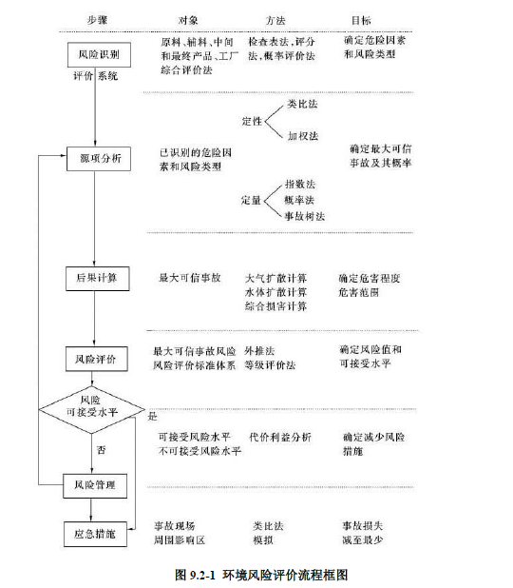
图3-1 突发环境事件风险评价流程示意图
本公司生产过程中使用的原材料为水性铸件漆、铁水、砂、生物质颗粒燃料，本项目无其他危险化学品，不涉及有毒物质，因此，本项目不构成重大危险源。
按照《建设项目环境风险评价技术导则》(HJ/T169-2004)及《危险化学品重大危险源辨识》（GB18218-2009），本项目使用原料无危险化学品，无重大危险源，本公司生产过程中无重大危险源，存在的主要危险为火灾、泄露及铁水作业危险。
综上，潍坊福泰机械有限公司为一般环境风险等级。

第4章 企业应急组织机构
我厂现有的应急救援队伍较为完善，整个救援组织体系由应急救援指挥部和应急救援工作组组成，根据事件类型和应急救援工作需要，又分设了相应的应急救援工作小组，分别为通信组、维稳组、抢险组、医疗组、物资组、运输组。
具体应急组织机构体系如图4-1所示。
应急组织机构体系成员及联系方式如表4-1所示。
图4-1应急组织机构体系图
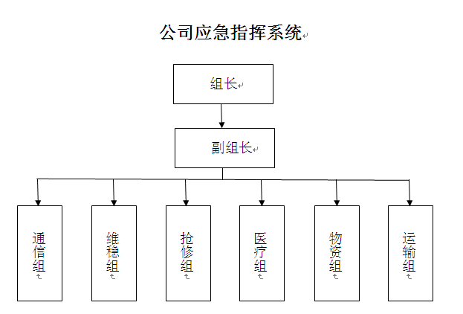

表4-1 应急组织机构体系成员及联系方式

4.1应急救援指挥机构
报警电话 |  | 办公室 |  | 0536-7677998
外部报警电话 |  | 消防报警 |  | 119 | 急救中心 |  | 120 |  |  | 公安报警 |  | 110
公司级应急指挥系统
组织  机构 | 职务 |  | 姓名 | 联系电话 |  | 组织  机构 |  | 职务 | 姓名 |  | 联系电话
组长 | 总经理 |  | 郝龙刚 | 13780897188 |  | 抢险组 |  | 组长 | 李述东 |  | 15954481206
副组长 | 副总 |  | 吕旭昌 | 15866143867 |  | 医疗组 |  | 组长 | 夏燕 |  | 15053613280
通信组 | 组长 |  | 张静 | 15866516180 |  | 物资组 |  | 组长 | 王俊杰 |  | 15094932963
维稳组 | 组长 |  | 吴艳丽 | 15628744701 |  | 运输组 |  | 组长 | 孟庆兰 |  | 13864600443

4.1.1应急救援指挥部
我厂突发环境事件应急救援指挥部由总经理担任指挥部总指挥，生产副总担任副总指挥，成员分别为通信组组长、维稳组组长、抢险组组长、医疗组组长、物资组组长及后运输组组长。
在突发环境事件现场，厂内职务最高的管理人员为突发环境事件的现场总指挥，直至被上级政府部门接管。

4.1.2指挥部职责
a接受并执行上级部门、当地政府应急救援中心的指令；
b组织我厂环保检查并及时消除各类环境事件隐患；
c组织制定我厂突发环境事件应急预案；
d在专业部门到达事件现场前，担负应急救援指挥工作；
e配合专业部门进行事件现场的应急救援工作；
f及时准确向有关部门报告突发环境事件的具体情况；
g组织应急演练，补充完善我厂应急预案。

4.2应急救援工作组
4.2.1领导小组组成
组长：吕旭昌
副组长：李述东
成员：张玉田、郝壮之、高永美、李述东。
4.2.2领导小组的职责
4.2.2.1决定所发生的事故是否启动应急救援预案；
4.2.2.2制定和修订生产安全事故应急预案；
4.2.2.3组建应急处置队伍，督促检查安全事故的预防措施和应急处置的各项准备工作；
4.2.2.4组织调查事故发生原因。总结事故应急经验教训；做好事故善后处理工作。
4.2.3领导小组人员分工
组长：组织指挥突发环境事故应急预案；
副组长：协助组长工作。负责向上级报告事故，调度事故应急救援专业技术预案，协调事故应急处置统一抢救，协助组长做好抢险施救工作的现场指挥。
车间主任和应急小组在各自职责范围内做好等待调动的准备。

4.2.3应急救援工作小组
通信组：协助事故应急领导小组组长做好事故报警、情况通报及事故处置工作，协助事故应急领导小组组长负责事故抢险、抢修工作的现场指挥。必要时代表事故应急小组对外发布信息。
维稳组：负责灭火、警戒、治安保卫、疏散管理工作和事故现场及有毒有害物质扩散区域的洗消工作。
抢险组：负责事故的抢险抢修及指挥协调，事故现场的通讯联络和对外的联系。
医疗组：负责现场医疗救护指挥，受伤人员的分类抢救和护送转院。
物资组：负责现场抢救及受伤、中毒人员的生活必需品供应。负责抢险救援物资的供应。
运输组：保证应急抢险工作所需的车辆和运输工作。

第5章 事件预防与预警

5.1 环境风险管理制度
我厂建立了安全生产责任制和各项安全管理规章制度、安全规程和操作规程、事故应急预案，并严格按照要求执行。
此外，我厂定时对各风险源进行日常监控和日常安全管理评估，重点是危险系数较大的危化品仓库、危废库。各部门负责各自分管范围的工作和生产作业现场安全检查，并积极配合上级部门安排的各专项安全检查。

5.2 事件分级
根据事故风险评估及分级，按照我厂日常存储、使用的危险化学品及产生的危险废物意外事故发生后导致的人员伤亡情况及环境污染程度，应急事件分为两级：
一级：
我厂日常存储、使用的危险化学品（水性铸件漆、生物质颗粒燃料）或产生的危险废物（油漆桶、废机油及废抹布、废切削液、废活性炭）大量泄漏，或发生火灾，火势较大，我厂内部已无法控制的事件；
二级：
我厂日常存储、使用的危险化学品（水性铸件漆、生物质颗粒燃料）或产生的危险废物（油漆桶、废机油及废抹布、废切削液、废活性炭）出现少量泄漏，或发生火灾，但未造成大面积污染，且短时间内我厂即可处理的事件。

5.3 预警发布与解除
根据事故风险评估及分级，按照我厂日常存储、使用的危险化学品及产生的危险废物意外事故发生后导致的人员伤亡情况及环境污染程度，预警分为两级：
一级预警：
如为一级事件，有关管理或检查人员立即发出警报并报告应急救援指挥机构（夜间报直管领导），同时视实际情况实施现场处置措施，立即组织现场作业人员疏散等；
二级预警：
如为二级事件，有关管理或检查人员立即启动现场处置措施，发出警报并报告应急救援指挥机构（夜间报直管领导），为二级预警。
当引起预警的条件消除和各类隐患排除后，由应急救援指挥部宣布解除预警。

第6章 应急响应

6.1 响应分级
对应我厂应急事件分级，应急事件响应也分为两级：
一级响应：
我厂日常存储、使用的危险化学品或产生的危险废物大量泄漏，或发生火灾，火势较大，我厂内部已无法控制的事件的响应；
二级响应：
我厂日常存储、使用的危险化学品或产生的危险废物出现少量泄漏，或发生火灾，但未造成大面积污染，且短时间内我厂即可处理的事件的响应；
对应操作人员进入现场后，发现如为二级事件级别时，立即开展二级响应，启动现场处置方案；若级别为一级且事件已不可控，立即开展一级响应，及时汇报并组织撤离。

6.2 响应程序及处置措施

6.2.1一级事件响应程序及处置措施
（a）指挥调度程序
当发生的环境污染事故级别为一级时，必须在第一时间内向应急救援指挥部报警，并立即按突发环境事故应急预案进行处置。接到接警后，视情况协调调度高新区环保局、高新区公安消防支队、潍坊市公安局高新分局派出所、高新区安监局、高新区人民医院等方面的应急人员赶赴现场。
（b）处置流程
当发生的环境污染事故级别为一级时，由我厂应急救援指挥部应急力量予以先期处置并立即报告政府相关单位：
（1）立即启动应急预案，各应急救援小组按照职责实施组织人员进行疏散、拉警戒线、封锁事故区域无关人员及车辆进入、联系告知周边单位（如潍坊煜熹橡胶有限公司）采取应急措施；
（2）立即切断事故区域电源或火源，组织我厂应急救援力量等待政府应急救援力量到来；
（3）事故受伤者就地隔离治疗，必要时请医院医生协助救治，由通讯联络组负责联系。
我厂应急救援指挥部协助高新区应急救援力量进行应急监测以及事故处置。

6.2.2二级事件响应程序及处置措施
（a）指挥调度程序
当发生的环境污染事故级别为二级时，现场人员立即启动现场处置措施，并第一时间向应急救援指挥部报告情况。应急救援指挥部组织应急力量进行现场支援，协助现场人员进行应急。
（b）处置流程
当发生的环境污染事故级别为二级时，根据应急救援指挥部指示，由现场人员按现场处置预案予以先期处置；
若我厂日常存储、使用的危险化学品或产生的危险废物发生少量泄漏，现场负责人立即组织人员用沙土进行吸附；
若发生火灾情况，应立即切断事故区域电源或火源，防止事故扩大，现场指挥立即组织应急抢险组对着火区域进行灭火；
应急处置完成后，对现场隐患进行全面排查。
24小时内向高新区环保局等主管部门报告现场调查、处理、抢救工作情况。

6.2.3 夜间响应
夜间处置流程
由于夜间救援人员较少，值班人员较少，如发生突发环境事件，立即通知直管领导或应急救援指挥部，组织值班人员采取应急措施，同时由应急救援指挥部申请政府力量救援。

6.2.4 应急监测
当发生环境污染事故后，我厂须及时报告高新区环保局对事故现场大气污染情况、水污染情况等环境因素进行监测。
大气监测：在污染源上风向布一个监测点，在下风向、环境敏感点扇面布置多个监测点，进行采样监测。
水监测：对不同的控制点和通往外环境排水口布点，不同时段采样分析。现场监测项目根据具体情况，由高新区环保局和应急专家组确定。

6.3 应急结束

6.3.1 应急结束条件
符合下列条件之一的，即满足应急终止条件：
（1）事故现场得到控制，事故条件已经消除；
（2）污染源的泄漏或释放已降至规定限值以内；
（3）事故造成的危害已经被彻底消除，无继发可能；
（4）事故现场的各种专业应急处置行动已无继续的必要。

6.3.2 应急结束程序
（1）现场总指挥确认终止时机，或事件责任部门提出，经总指挥批准；
（2）现场总指挥向所属应急救援队伍下达应急终止命令。

6.3.3 追踪监测
污染事故后，我厂须及时向高新区环保局或具有资质的第三方检测机构申请对事故现场大气污染情况、水污染情况等环境因素进行追踪监测，直至环境影响消除。

第7章 信息公开
我厂发生突发性环境事件后，首先由我厂事故发生部门管理人员向上级管理部门和应急指挥部报告，讲明事故部位、有无其他次生灾害发生等情况、人员伤亡情况。
环境事件结束后，分析确定为需通报级别时，由应急总指挥第一时间向上级政府主管部门进行信息通报，必要时我厂可通过新闻媒体进行通报。
信息通报必须简单、明了、准确、及时、说明事故具体位置、影响范围，不可对事故进行扩大或隐瞒。

第8章 后期处置

8.1 善后处置

8.1.1 事故现场保护
发生事故后，现场指挥需绘制现场简图，保留必要标记并做出书面记录，以备事故分析使用。
（1）设定警戒区安排专门的人员值班，不允许任何不相干的人员到警戒区内，防止破坏现场。
（2）严格控制车辆出入，并要做好相应的记录。
（3）值班保卫人员要坚守岗位，做好交接记录。

8.1.2 事故现场处理
8.1.2.1确定现场处理方式
一般在事故救援现场可采用两种处理方式。
1）源头处理。在事故发生初期，立即采取相应处置措施，将污染源严密控制在最小范围内。
2）延伸处理。在控制住污染源后，从事故发生地开始向下风向对污染区逐次推进全面而彻底地处理。
8.1.2.2明确现场处理的负责人和专业队伍
事故现场处理工作要由经专业应急培训的人员进行，防护装备齐全，使用安全防护要求的工具设备。

8.2 后期污染物处置

8.2.1事故固体废物的处置
危险化学品或危险废物发生泄漏，在抢险过程中所用物质因吸附了危险化学品或危险废物，需集中收集后委托有资质的单位进行处理，避免二次环境污染。

8.2.2事故消防废水的处置
事故抢险过程所用消防用水不得外排，杜绝事故废水直接排放污染周围水体的可能性。
结合我厂实际情况，当我厂日常存储、使用的危险化学品及产生的危险废物发生火灾时，应立即使用沙袋等在库房门口设置围堤，并对雨水管道阀门进行堵漏，及时使用水泵将消防废水抽入应急事故水池中，杜绝消防废水出厂。事故结束后，消防废水收集送至污水处理厂进行处置。

8.3 调查与评估
1.总指挥配合突发环境污染事件相关部门查找事故原因，防止类似问题的重复出现。
2.应急救援指挥部负责编制环境事故总结报告，发生环境事故后，于应急处置结束后7个工作日内，将事故总结报告上报高新区政府，并抄送高新区环保局。
3.应急事故评价：由我厂组织有关专家组织损失评估、总结经验，并及时修订应急预案。

8.4 恢复生产
应急结束后，我厂应急救援总指挥根据应急结束后各环境指标数值情况，下达恢复生产指示，尽可能降低损失。

8.5 应急总结
应急终止后，应急救援指挥部负责编写应急总结，需包括以下内容：突发环境事件发生的时间、地点，人员伤亡情况，事件发生初步原因，各相关部门采取的措施和处置结果。

第9章 应急保障
我厂从通讯、人员、物资、医疗、交通运输等方面为突发事件提供保障。

9.1 人力资源保障
我厂加强应急救援队伍建设，培养了一支常备不懈，熟悉环境应急知识，充分掌握各类突发性环境事件处置措施的应急力量。
日常提供全员应急培训与演练的机会，提高每位员工应急处置及反应的能力。

9.2 财力保障
我厂设立突发环境事件应急救援专项资金，用于应急物资的采购、应急设施、装备的完善、应急预案的培训和演练等。

9.3 物资保障
针对我厂突发环境事件的类型，储备相应的应急物资和装备，由物资供应组负责日常保管，具体物资和装备情况见附件13.2.5。
应急结束后，物资供应组负责物资的回收、维护，提出需补充物资清单。

9.4 医疗卫生保障
我厂计划配备相应的应急救援药品，以备现场急救使用。对于危重伤员，请求区医疗机构协助救护。
附近可依托医疗机构有高新区人民医院，位于潍坊市高新区府东路768号，联系电话：0536-7619120。

9.5 交通运输
我厂内部用车可作为发生突发环境事件时的应急救援资源，在应急响应时，运送人员和物资。
必要情况下，也可请求外部资源提供运输支持，保证及时调运有关应急救援人员、装备和物资。

9.6 治安维护保障
保卫部门加强对指挥部机关、重大风险源、救济物品集散点、储备仓库等重要目标的警戒。
保卫部门要协助事故单位加强治安管理和安全保卫工作，预防和打击各种违法犯罪活动，维护社会治安，保证抢险救灾工作顺利进行。

9.7 通信保障
信息沟通首选有线电话，在有线电话线路故障时，以对讲机、手机保障救灾通讯，同时全力恢复有线电话通讯。
事故发生后，首先由岗位人员向上级管理部门和应急救援指挥部报告，讲明事故部位、有无其他次生灾害发生、人员伤亡等情况。
应急救援指挥部接到事故报警后，要立即向总指挥报告，将事故现场上报的灾害情况及事故位置等情况进行上报，并要随时上报事故发展变化情况。同时通知应急救援指挥部成员、各部门领导、安全员、技术员等及时到达事故现场。

9.8 科技支撑保障（专家库）
充分利用现有的技术人才资源和技术设备设施资源，提供在应急状态下的技术支持。
在应急响应状态时，请求当地气象部门为应急救援决策和响应行动提供所需要的气象资料和气象技术支持。

9.9 应急救援体系保障
发生事故时的抢险救援人员以我厂职工为主要力量。全体职工都应当在预报或事故发生后，全力抢险，把灾害损失降到最低限。在完成我厂自身救灾任务的同时，从人员和物资上还要听从指挥中心的统一调派，积极参加社会救援。

第10章 突发环境事件应急预案管理

10.1 环境预案编制
为规范和加强我厂对突发环境事件的综合处置能力，贯彻落实“预防为主、综合治理”方针，促进我厂进行突发环境应急预案体系建设，特由我厂应急救援指挥部制定突发环境事件应急预案。
我厂各个部门的应急工作职能明确，能及时、科学、有效地指挥、协调应急救援工作，应急救援反应速度快，充分发挥了应急预案在环境事故预防和应急处置中的作用，切实提高我厂的应急处置能力，确保迅速有效地处理各类突发环境事件，实现应急救援“快速、有序、有效”，将事故对人员、财产和环境造成的损失降至最小程度，最大限度地减少突发事件对环境的影响。
本应急预案由我厂应急救援指挥部负责编制，并负责最终解释。

10.2 环境预案评审
评审包括内部评审和外部评审，内部评审是应急预案草案完成后，应急救援指挥部与相关部门协同，召开应急预案评估会议，评估现有应急预案，并留存会议记录；外部评审是由地方环保主管部门或其授权单位邀请环保、安全、工程技术、环境恢复、组织管理、医疗急救等方面的专家对生产经营单位的预案进行评审。

10.3 环境预案修订
由我厂应急救援指挥部根据应急演练的结果、环境事故发生后应急情况以及应急预案评估会议的结论，及时发现预案中的问题，并找到改进的措施，修改应急预案，以确保预案的持续适宜性、有效性和科学性，并告知全体员工。
（1）事故发生后，对预案不足或缺陷处，立即作相应的修改；
（2）本预案原则上每年核查一次，以改进和完善其应急功能的完整性，准确性和实用性；
（3）预案的更新及修订每3年一次，由应急救援指挥部负责，并报总指挥批准发布。

10.4 环境预案发布
预案经批准后，应分发给相关部门、公司和社区，并建立发放登记，记录发放时间、发放份数、接收部门、接收时间、签收人等有关信息，并按规定报高新区环保局备案。

10.5 环境预案备案
本预案为厂级突发性环境事件应急预案，备案单位为高新区环保局。
预案在我厂负责人签署实施之日起20日内报高新区环保局备案。
备案时提供纸质文件和电子文件。

10.6 环境预案实施
本应急预案主要负责人签署当天即生效，自印发之日起实施。
预案批准发布后，生产经营单位应组织落实预案中的各项工作，进一步明确各项职责和任务分工；并对员工加强应急知识的宣传、教育和培训，每年组织应急预案演练，实现应急预案持续改进。

10.7 应急预案培训
我厂各部门加强应急预案的培训，视实际学习情况可延长培训时间，一般为4-8学时，加强各级负责人、管理人员和作业人员对预案的熟练程度，负责员工日常培训，提高应急指挥和救援人员的应急管理水平和专业技能，提高全员的应急意识和防灾、避险、自救、互救能力。

10.8 应急预案演习
应急演练可以分为桌面推演、实战演练等，通过演练培训应急队伍，检验应急队伍快速反应能力，落实岗位责任，增强各部门之间协调配合，熟悉应急工作指挥机制、决策、协调和处置的程序，识别资源需求，评价应急准备状态，检验预案的可行性，并根据演练结果和演练中暴露出的问题予以改进，提高应急预案的实用性和可操作性。
（1）应急救援指挥部负责整体演练安排。
（2）应急救援指挥部每年至少负责组织一次应急演练。
（3）各部门每年组织一次针对本部门工作内容及位置的应急演练。
（4）各部门每年年初制定应急演练计划。应急救援指挥部根据各部门演练计划，组织并监督各部门的演练，并记录、存档。

第11章 危险化学品专项应急预案

11.1 突发环境事件处置程序
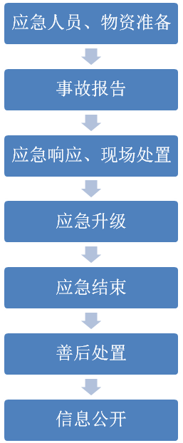

11.2 主要污染物种类
由日常贮存、使用的危险化学品引发的突发环境事件产生的主要污染物为：泄漏的危险化学品及危险废物、用于吸收泄漏物的物质、洗消处理产生的废水。

11.3 预防措施
1.坚持巡视检查制度，一旦发现异常情况要及时报告，及时处理，并做好记录工作。
2.加强危险化学品库的建设，危险化学品的贮存要规范。

11.4 危险化学品库应急物资储备
危险化学品库的安全器材和设施:
a消防设备，如灭火器；
b应急器具，如消防沙。
防护用具:
a防毒面具；
b急救药品。
所有安全器材和防护用具定期进行点检确认，保证在应急情况下能够正常使用。

11.5 危险化学品库日常风险防范
1.现场配备充足的灭火设备设施；
2.加强现场的日常检查，及时发现并消除各类隐患；
3.按相关规程精心操作、认真巡检，杜绝违章作业现象；
4.加强作业人员的学习培训，提高操作及安全防护技能水平；
5.加强应急响应演练；
6.现场操作人员均配备防护用具。

11.6 危险化学品突发环境事件
我厂日常储存的危险化学品如发生泄漏事故，可能造成地表水、地下水、土壤的污染；若危险化学品发生火灾爆炸，产生的毒害气体会污染大气。
（1）对地表水、土壤的影响
在应对危险化学品泄漏事故中，产生的事故固废如果直接排放，将造成土壤和水体的污染；若危险化学品发生火灾爆炸，用于抢险产生的消防退水直接外排，将污染周围水体；或消防用水量过大，可能通过附近的雨水排口，进入雨水管道，进一步污染水体。
地表水具有流动性，受到污染的水体易因水动力而污染周边水体。水体一旦受到污染，水体中的各种生物及植物也将全部死亡。
（2）对大气的影响
我厂日常储存和使用的危险化学品发生火灾爆炸事件时，造成的大气污染将持续一段时间，后随着自然扩散以及风力作用逐渐稀释。

11.7 危险化学品事件应急响应

11.7.1一级危险化学品事件应急响应
当发生的环境污染事故级别为一级（危险化学品大量泄漏，或危险化学品发生火灾，火势较大，我厂内部已无法控制的事件）时，必须在第一时间内报警，并立即按突发环境事故应急预案进行处置。视情况协调调度高新区环保局、高新区公安消防大队、高新区安监局等方面的应急人员赶赴现场。
处置流程
当发生的环境污染事故级别为一级时，由我厂应急救援指挥部组织应急力量予以先期处置并立即报告政府相关单位：
（1）立即启动应急预案，各应急救援小组按照职责实施响应，组织人员进行疏散、拉警戒线、封锁事故区域无关人员及车辆进入、联系告知周边单位及村落等应急措施；
（2）立即切断事故区域电源和火源，组织我厂应急救援力量，并等待政府应急救援力量到来；
（3）事故受伤者隔离治疗，必要时送往医院救治，由通讯联络组负责联系。
高新区应急救援指挥中心视情况派出应急力量到达现场后，应急组织协助高新区应急救援力量进行应急监测以及事故处置。

11.7.2二级危险化学品事件应急响应
当发生的环境污染事故级别为二级（危险化学品出现少量泄漏，或危险化学品发生火灾，但未造成大面积污染且短时间内我厂内部即可处理事件）时，现场人员立即启动现场处置措施，并第一时间向应急救援指挥部报告情况。应急救援指挥部组织应急力量进行现场支援，协助现场人员进行应急。
处置流程
当发生的环境污染事故级别为二级时，根据应急救援指挥部指示，由现场人员按现场处置预案予以先期处置：
（1）若危险化学品发生少量泄漏，现场指挥立即组织人员用沙土进行吸附；
（2）若危险化学品发生火灾爆炸情况，应立即切断事故区域电源和火源，防止事故扩大，现场负责人立即组织人员对着火区域进行灭火；当产生消防废水时，我厂可在危化品仓库门口用沙袋或水泥板临时构筑挡水围堰，并切实做好工厂雨水管网阀门的关闭工作，然后使用水泵及时将消防废水抽入容器；回收至污水处理站对消防废水进行处置。
（3）应急处置完成后，对现场隐患进行全面排查。
24小时内向高新区环保局等主管部门报告现场调查、处理、抢救工作情况。

第12章 危险化学品现场处置方案

12.1 事故可能发生的区域
根据我厂贮存危险化学品种类、数量及可能引发的环境事件的特点，暂定以下区域为事故可能发生的区域：危废库。

12.2 事故可能发生的时间
可能发生事故的时间段在存放、使用过程中。

12.3 事故前可能发生的征兆
现场出现浓烟；
现场出现刺激性气味。

12.4 危险化学品泄漏、火灾、爆炸应急处置
日常作业过程中，应穿戴好个人劳动防护用品。
事故发生时，应迅速撤离泄漏污染区域内人员，严格限制进入，切断电源、火源。
应急救援人员尽可能切断泄漏源，合理通风。
结合企业实际情况，当危险化学品发生泄漏事故，及时用沙土进行吸附，事故后委托具有专业资质的单位对事故固废进行集中收集处置。
当危险化学品发生火灾爆炸事故，产生消防废水时，我厂可在危化品仓库门口用沙袋或水泥板临时构筑挡水围堰，并做好厂区雨水管网阀门的关闭工作，然后使用水泵及时将消防废水抽入容器中，回收至厂内污水站对消防废水进行处置。

第13章 附则及附件

13.1 相关名词定义
环境事件：是指由于违反环境保护法律法规的经济、社会活动与行为，以及意外因素的影响或不可抗拒的自然灾害等原因致使环境受到污染，人体健康受到危害，社会经济与人民群众财产受到损失，造成不良社会影响的突发性事件。
突发环境污染事故：是指由于违反环境保护法律法规的经济、社会活动与行为、意外事故的发生或不可抗拒的自然灾害等原因致使环境受到污染、生态系统受到破坏、人体健康受到危害、社会经济与人民生命财产受到损失的突发性事故。
危险化学品：指属于爆炸品、压缩气体和液化气体、易燃液体、易燃固体、自燃物品和遇湿易燃物品、氧化剂和有机过氧化物、有毒品和腐蚀品的化学品。
危险废物：指列入国家危险废物名录或者根据国家规定的危险废物鉴别标准和鉴别方法认定的具有危险特性的废物。
环境风险源：指可能发生突发环境事件并对周边环境造成危害的环境因素，环境风险源的危险程度由所涉及的危险物质的特性（物质危险性和物质的量）、危险物质存在的安全状态、所处的周边环境状况三个要素决定。
环境应急：针对可能或已发生的环境污染事故需要立即采取某些超出正常工作程序的行动，以避免事件发生或减轻事件后果的状态，也称为紧急状态。
泄漏处理：泄漏处理是指对危险化学品、危险废物、放射性物质、有毒气体等污染源因事件发生泄漏时的所采取的应急处置措施。泄漏处理要及时、得当，避免重大事件的发生。泄漏处理一般分为泄漏源控制和泄漏物处置两部分。
小量泄漏：小包装（＜200L）泄漏或大包装小量泄漏。
大量泄漏：多个小包装同时泄漏。
应急救援：指在发生突发环境污染事故时，采取的消除、减少事故危害，防止事故恶化，最大限度降低事故损失和环境危害的措施。
恢复：指事故的影响得到初步控制后，为使生产、工作、生活和生态环境尽快恢复到正常状态而采取的各种行动。
应急监测：在环境应急情况下，为发现和查明环境污染情况和污染范围而进行的环境监测。包括定点监测和动态监测。
应急演习：为检验应急计划的有效性、应急准备的完善性、应急响应能力的适应性和应急人员的协同性而进行的一种模拟应急响应的实践活动，根据所涉及的内容和范围的不同，可分为单项演习（演练）、综合演习和指挥中心、现场应急组织联合进行的联合演习。
环境敏感区：根据《建设项目环境保护分类管理名录》规定，指具有下列特征的区域：
（1）需特殊保护地区：国家法律、法规、行政规章及规划确定或经县级以上人民政府批准的需要特殊保护的地区，如饮用水水源保护区、自然保护区、风景名胜区、生态功能保护区、基本农田保护区、水土流失重点防治区、森林公园、地质公园、世界遗产地、国家重点文物保护单位、历史文化保护地等。
（2）生态敏感与脆弱区：沙尘暴源区、荒漠中的绿洲、严重缺水地区、珍稀动植物栖息地或特殊生态系统、天然林、热带雨林、红树林、珊瑚礁、鱼虾产卵场、重要湿地和天然渔场等。
（3）社会关注区：人口密集区、文教区、党政机关集中的办公地点、疗养地、医院等，以及具有历史、文化、科学、民族意义的保护地等。

13.2 附件

13.2.1企业营业执照

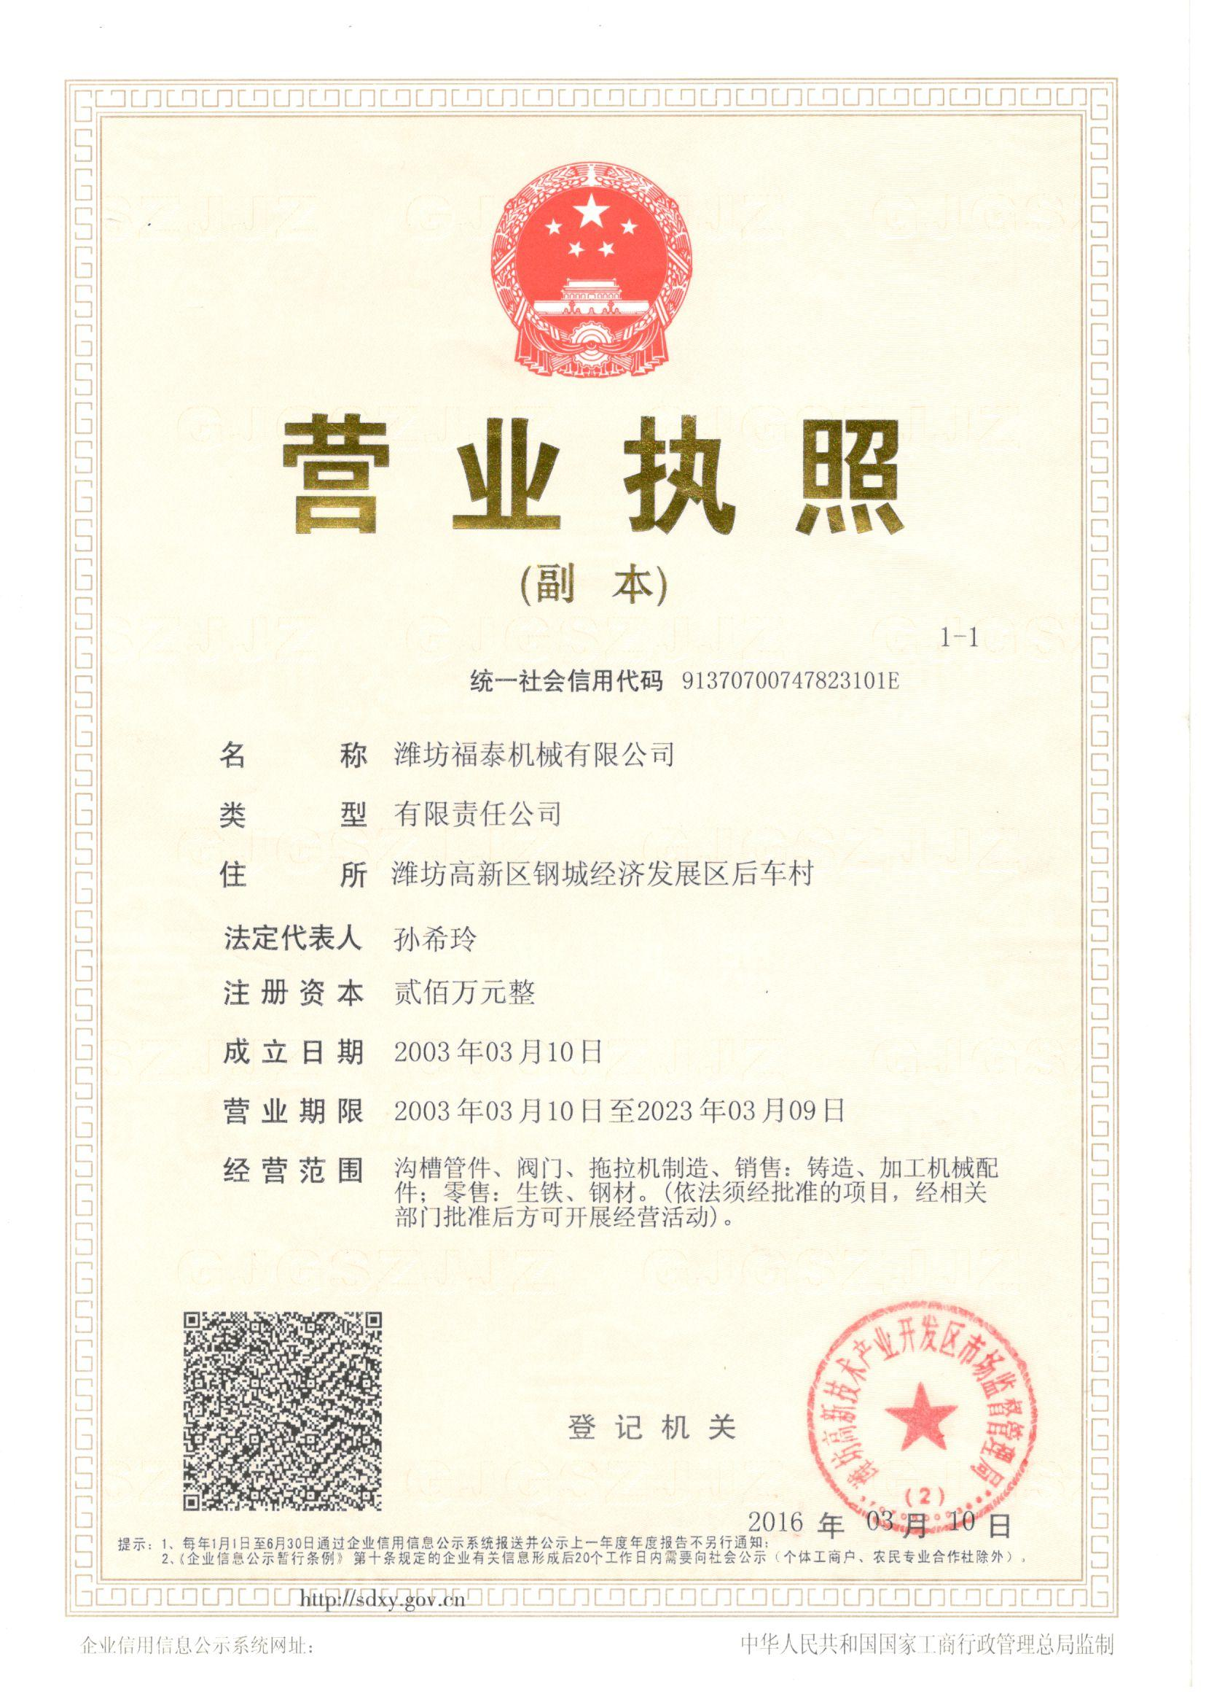

13.2.2企业平面布置图
农田
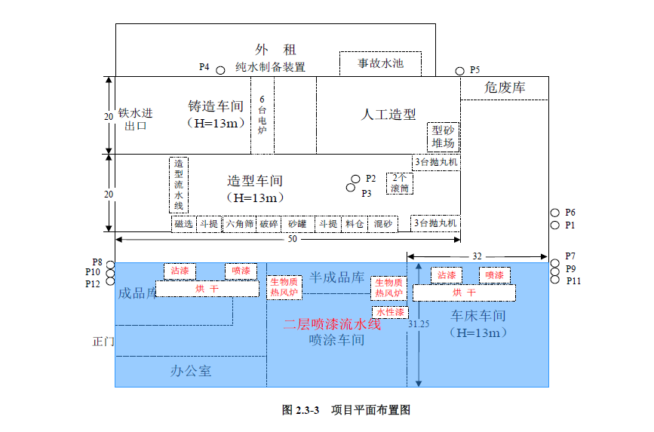
小 路
潍刚东路
潍坊福泰机械有限公司

13.2.3企业地理位置及周边环境风险受体分布图

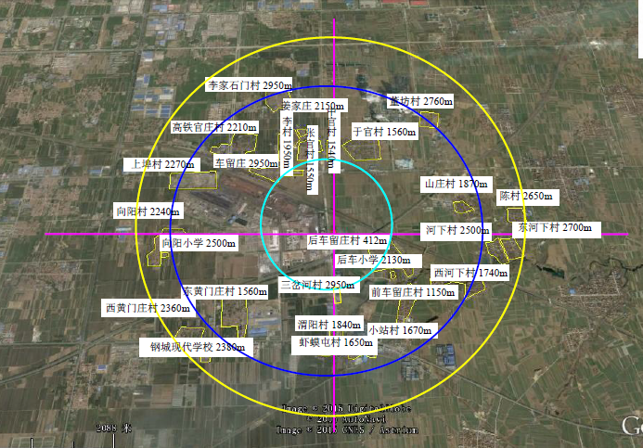

13.2.4企业雨水、污水等所有排水最终去向图

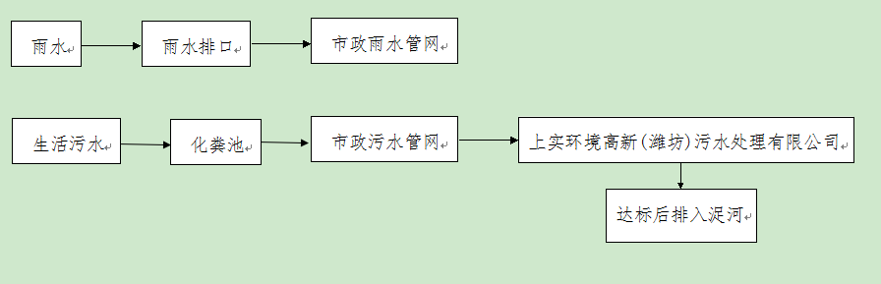

13.2.5我厂现有的环境应急物资清单
序号 | 名 称 | 单位 | 数量
1 | 强光电筒 | 个 | 10
2 | 应急带线碘钨灯 | 个 | 10
3 | 消防铁锨 | 把 | 20
4 | 消防水桶 | 个 | 30
5 | 灭火器 | 支 | 40
6 | 急救箱、药品 | 套 | 2
7 | 安全帽 | 顶 | 40
8 | 安全绳 | 条 | 20
9 | 担架 | 副 | 1

